МІНІСТЕРСТВО ОСВІТИ І НАУКИ УКРАЇНИ
НАЦІОНАЛЬНИЙ ТЕХНІЧНИЙ УНІВЕРСИТЕТ УКРАЇНИ
«КИЇВСЬКИЙ ПОЛІТЕХНІЧНИЙ ІНСТИТУТ імені ІГОРЯ СІКОРСЬКОГО»
Факультет інформатики та обчислювальної техніки
Кафедра обчислювальної техніки

ЗВІТ
з лабораторної роботи №3
з дисципліни «Об’єктно-орієнтоване програмування»
на тему: «Створення графічного редактора об’єктів: панель інструментів (Toolbar), меню та ієрархія класів геометричних фігур»

Виконала:
студентка групи ІМ-51
Усенко Анастасія
Номер у списку = 25, Ж = 26

Перевірив:
Рекечинський Д. О.

Київ — 2026

Мета роботи
Набути навичок об’єктно-орієнтованого програмування графічних застосунків для Windows на основі Win32 API: побудувати ієрархію класів геометричних фігур, реалізувати динамічне зберігання об’єктів у масиві вказівників на базовий клас, створити меню та панель інструментів (Toolbar) з підказками, оформити всі обробники повідомлень як функції-члени класів.

Завдання за варіантом
Номер студентки в журналі, що використовувався в лабораторній роботі №2: Жлаб2 = 25. Для лабораторної роботи №3 значення Ж обчислюється за формулою:
Ж = Жлаб2 + 1 = 25 + 1 = 26
За значенням Ж = 26 визначено параметри варіанта (таблиця 1).
Таблиця 1 — Параметри варіанта (Ж = 26)
Вимога | Обчислення | Результат
Розмір масиву вказівників | N = Ж + 100 = 26 + 100 | N = 126
Тип масиву | Ж mod 3 = 26 mod 3 = 2 ≠ 0 | статичний масив Shape *pcshape[N]
«Гумовий» слід | Ж mod 4 = 26 mod 4 = 2 | суцільна лінія синього кольору
Прямокутник: ввід | Ж mod 2 = 0 | по двом протилежним кутах
Прямокутник: відображення | Ж mod 5 = 26 mod 5 = 1 | чорний контур з кольоровим заповненням
Прямокутник: колір | Ж mod 6 = 26 mod 6 = 2 | блакитний
Еліпс: ввід | Ж mod 2 = 0 | від центру до одного з кутів охоплюючого прямокутника
Еліпс: відображення | Ж mod 5 = 26 mod 5 = 1 | чорний контур з білим заповненням
Позначка поточного типу об’єкта | Ж mod 2 = 0 | у меню (метод OnInitMenuPopup)

Додаткові вимоги: у звіті наведено схему успадкування класів; усі методи-обробники повідомлень (зокрема OnNotify) є функціями-членами класів; вікно Toolbar містить кнопки за типами об’єктів з підказками та дублює підпункти меню «Об’єкти»; меню «Об’єкти» розташоване між меню «Файл» та «Довідка», назви фігур — українською мовою.

Опис реалізації та структура проєкту
Програма написана мовою C++ з використанням Win32 API (Unicode). Проєкт складається з таких модулів:
- shape.h, shape.cpp — абстрактний клас Shape та його нащадки PointShape, LineShape, RectShape, EllipseShape. Кожен нащадок перевизначає віртуальний метод Show(hdc, rubber) і сам малює себе: за rubber = false — чорним контуром із заповненням згідно варіанта, за rubber = true — синім суцільним контуром без заповнення («гумовий» слід). Вибір та звільнення пера й пензля виконує допоміжний клас PenBrush, що описаний лише в shape.cpp. Фабрична функція CreateShape() створює фігуру потрібного типу в динамічній пам’яті.
- objects_editor.h, objects_editor.cpp — клас ObjectsEditor зберігає статичний масив вказівників Shape *pcshape[N] (N = 126), поточний тип об’єкта і стан вводу. Методи OnLBdown(), OnMouseMove(), OnLBup() реалізують ввід фігур, OnPaint() малює збережені фігури та «гумовий» слід, деструктор звільняє пам’ять.
- app_toolbar.h, app_toolbar.cpp — клас AppToolbar створює вікно Toolbar з чотирма кнопками (крапка, лінія, прямокутник, еліпс). Піктограми малюються програмно засобами GDI. Метод GetTipText() повертає текст підказки.
- main_window.h, main_window.cpp — клас MainWindow створює головне вікно та меню «Файл», «Об’єкти», «Довідка». Статична віконна процедура лише передає повідомлення об’єкту, а їх обробка виконується функціями-членами OnCreate(), OnSize(), OnCommand(), OnNotify(), OnInitMenuPopup(), OnLButtonDown(), OnLButtonUp(), OnMouseMove(), OnPaint(), OnDestroy(). Малювання виконується через буфер у пам’яті, що усуває мерехтіння під час руху миші.
- variant.h, ids.h, common.h — параметри варіанта (Ж, N, кольори), ідентифікатори команд та спільні підключення.
- main.cpp — точка входу wWinMain: ініціалізація бібліотеки елементів керування, реєстрація класу вікна, цикл повідомлень.
Особливості реалізації окремих вимог:
- Підказки (tooltips). Toolbar створюється зі стилем TBSTYLE_TOOLTIPS і надсилає батьківському вікну повідомлення WM_NOTIFY з кодом TTN_GETDISPINFOW. Метод MainWindow::OnNotify() за ідентифікатором кнопки заповнює текст підказки.
- Позначка поточного типу. Під час відкриття підменю «Об’єкти» надходить повідомлення WM_INITMENUPOPUP; метод MainWindow::OnInitMenuPopup() викликає CheckMenuRadioItem() і ставить позначку навпроти поточного типу. Натиснута кнопка Toolbar також синхронізується.
- Ввід прямокутника по двом протилежним кутам: точка натискання кнопки миші та точка її відпускання є протилежними вершинами (RectShape::Show() нормалізує координати).
- Ввід еліпса від центру: точка натискання — центр, точка відпускання — кут охоплюючого прямокутника, тому межі еліпса обчислюються як (xs − dx, ys − dy, xs + dx, ys + dy).
- «Гумовий» слід: під час руху миші з натиснутою кнопкою створюється тимчасова фігура, яка малюється методом Show(hdc, true) суцільною синьою лінією без заповнення; після відпускання кнопки створюється остаточний об’єкт, який малюється методом Show(hdc, false).
- Переповнення масиву: після 126 об’єктів ввід блокується і виводиться повідомлення. Пункт «Файл → Очистити» видаляє всі об’єкти.

Схеми та діаграми
Схема успадкування класів геометричних фігур наведена на рисунку 1. Усі фігури успадковують абстрактний клас Shape; поліморфізм забезпечує віртуальний метод Show(), який у кожному нащадку малює відповідну фігуру.
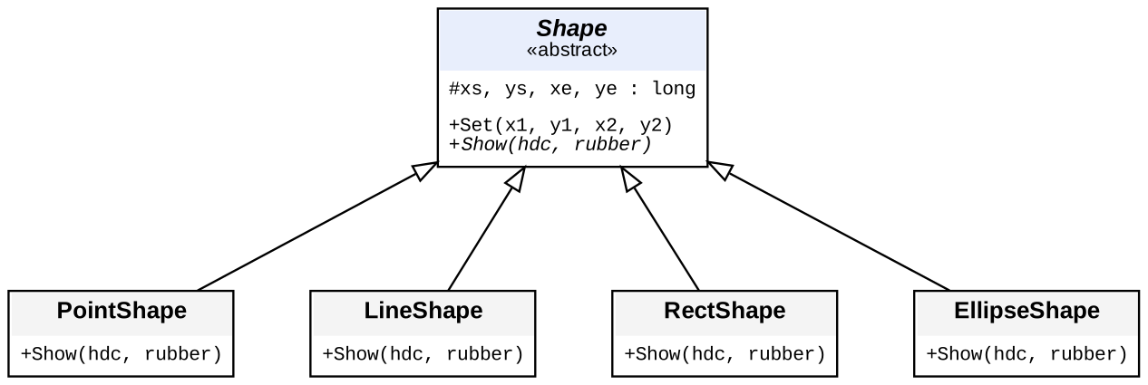
Рисунок 1 — Схема успадкування класів фігур
Взаємодію класів програми показано на рисунку 2: головне вікно містить панель інструментів і редактор об’єктів, а редактор зберігає до 126 вказівників на фігури.
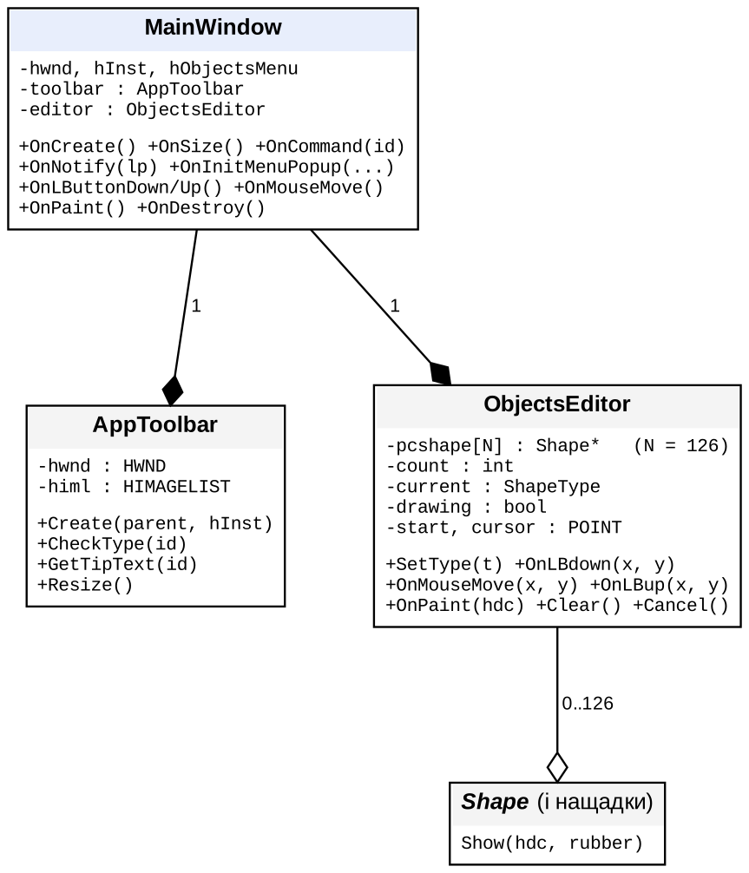
Рисунок 2 — Діаграма класів програми (композиція та агрегація)
Залежності між файлами проєкту (стрілка йде від файлу з директивою #include до підключеного файлу) показано на рисунку 3.
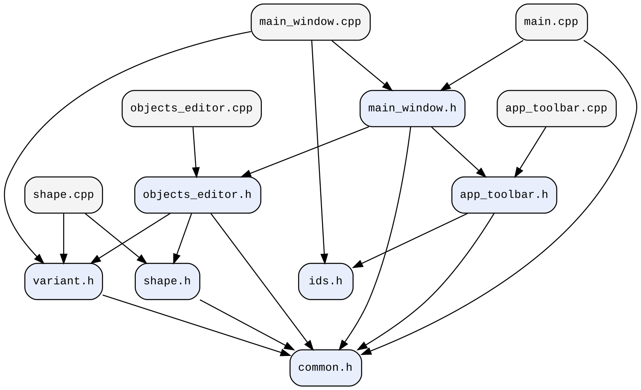
Рисунок 3 — Діаграма включень файлів проєкту Lab3

Вихідний текст програми
Нижче наведено повні тексти всіх власних модулів проєкту.

main.cpp
// main.cpp - точка входу програми Lab3
#include "common.h"
#include "main_window.h"

int WINAPI wWinMain(HINSTANCE hInstance, HINSTANCE, PWSTR, int nCmdShow)
{
INITCOMMONCONTROLSEX icc;
icc.dwSize = sizeof(icc);
icc.dwICC = ICC_BAR_CLASSES;
InitCommonControlsEx(&icc);

if (!MainWindow::Register(hInstance))
return 1;

MainWindow window;
if (!window.Create(hInstance, nCmdShow))
return 1;

MSG msg;
while (GetMessageW(&msg, NULL, 0, 0) > 0) {
TranslateMessage(&msg);
DispatchMessageW(&msg);
}
return (int)msg.wParam;
}

main_window.h
// main_window.h - головне вікно графічного редактора
#pragma once
#include "common.h"
#include "app_toolbar.h"
#include "objects_editor.h"

class MainWindow {
public:
MainWindow();

static bool Register(HINSTANCE hInst);
bool Create(HINSTANCE hInst, int nCmdShow);

private:
MainWindow(const MainWindow&);
MainWindow& operator=(const MainWindow&);

static LRESULT CALLBACK WndProc(HWND hWnd, UINT msg, WPARAM wp, LPARAM lp);
LRESULT HandleMessage(UINT msg, WPARAM wp, LPARAM lp);

// Методи-обробники повідомлень - функції-члени класу
bool OnCreate();
void OnSize();
void OnCommand(int id);
LRESULT OnNotify(LPARAM lp);
void OnInitMenuPopup(HMENU hPopup, UINT pos, BOOL isSystemMenu);
void OnLButtonDown(int x, int y);
void OnLButtonUp(int x, int y);
void OnMouseMove(int x, int y);
void OnCaptureChanged();
void OnPaint();
void OnDestroy();

HMENU BuildMenu();
void SelectObjectType(int id);

HWND hwnd;
HINSTANCE hInst;
HMENU hObjectsMenu; // підменю "Об'єкти"
AppToolbar toolbar;
ObjectsEditor editor;
};

main_window.cpp
// main_window.cpp - реалізація головного вікна
#include "main_window.h"
#include "ids.h"
#include "variant.h"

namespace {
const wchar_t CLASS_NAME[] = L"Lab3EditorWindow";
const wchar_t WINDOW_TITLE[] =
L"Lab3 - Графічний редактор - Усенко Анастасія (ІМ-51)";
}

MainWindow::MainWindow()
: hwnd(NULL), hInst(NULL), hObjectsMenu(NULL)
{
}

bool MainWindow::Register(HINSTANCE hInstance)
{
WNDCLASSEXW wc;
ZeroMemory(&wc, sizeof(wc));
wc.cbSize = sizeof(wc);
wc.style = CS_HREDRAW | CS_VREDRAW;
wc.lpfnWndProc = MainWindow::WndProc;
wc.hInstance = hInstance;
wc.hIcon = LoadIconW(NULL, IDI_APPLICATION);
wc.hIconSm = LoadIconW(NULL, IDI_APPLICATION);
wc.hCursor = LoadCursorW(NULL, IDC_CROSS);
wc.hbrBackground = (HBRUSH)GetStockObject(WHITE_BRUSH);
wc.lpszClassName = CLASS_NAME;
return RegisterClassExW(&wc) != 0;
}

// Меню: Файл | Об'єкти | Довідка
HMENU MainWindow::BuildMenu()
{
HMENU bar = CreateMenu();

HMENU file = CreatePopupMenu();
AppendMenuW(file, MF_STRING, IDM_CLEAR, L"&Очистити");
AppendMenuW(file, MF_SEPARATOR, 0, NULL);
AppendMenuW(file, MF_STRING, IDM_EXIT, L"&Вихід");

hObjectsMenu = CreatePopupMenu();
AppendMenuW(hObjectsMenu, MF_STRING, IDM_POINT, L"&Крапка");
AppendMenuW(hObjectsMenu, MF_STRING, IDM_LINE, L"&Лінія");
AppendMenuW(hObjectsMenu, MF_STRING, IDM_RECT, L"&Прямокутник");
AppendMenuW(hObjectsMenu, MF_STRING, IDM_ELLIPSE, L"&Еліпс");

HMENU help = CreatePopupMenu();
AppendMenuW(help, MF_STRING, IDM_ABOUT, L"&Про програму");

AppendMenuW(bar, MF_POPUP, (UINT_PTR)file, L"&Файл");
AppendMenuW(bar, MF_POPUP, (UINT_PTR)hObjectsMenu, L"&Об\u2019єкти");
AppendMenuW(bar, MF_POPUP, (UINT_PTR)help, L"&Довідка");
return bar;
}

bool MainWindow::Create(HINSTANCE hInstance, int nCmdShow)
{
hInst = hInstance;
HMENU menu = BuildMenu();

HWND h = CreateWindowExW(0, CLASS_NAME, WINDOW_TITLE,
WS_OVERLAPPEDWINDOW | WS_CLIPCHILDREN,
CW_USEDEFAULT, CW_USEDEFAULT, 900, 620,
NULL, menu, hInstance, this);
if (h == NULL) {
DestroyMenu(menu);
return false;
}
ShowWindow(h, nCmdShow);
UpdateWindow(h);
return true;
}

// Статична віконна процедура лише передає повідомлення об'єкту класу
LRESULT CALLBACK MainWindow::WndProc(HWND hWnd, UINT msg, WPARAM wp, LPARAM lp)
{
MainWindow* self;
if (msg == WM_NCCREATE) {
CREATESTRUCTW* cs = (CREATESTRUCTW*)lp;
self = (MainWindow*)cs->lpCreateParams;
self->hwnd = hWnd;
SetWindowLongPtrW(hWnd, GWLP_USERDATA, (LONG_PTR)self);
} else {
self = (MainWindow*)GetWindowLongPtrW(hWnd, GWLP_USERDATA);
}
if (self == NULL)
return DefWindowProcW(hWnd, msg, wp, lp);
return self->HandleMessage(msg, wp, lp);
}

LRESULT MainWindow::HandleMessage(UINT msg, WPARAM wp, LPARAM lp)
{
switch (msg) {
case WM_CREATE:
return OnCreate() ? 0 : -1;
case WM_SIZE:
OnSize();
return 0;
case WM_COMMAND:
OnCommand(LOWORD(wp));
return 0;
case WM_NOTIFY:
return OnNotify(lp);
case WM_INITMENUPOPUP:
OnInitMenuPopup((HMENU)wp, LOWORD(lp), (BOOL)HIWORD(lp));
return 0;
case WM_LBUTTONDOWN:
OnLButtonDown(GET_X_LPARAM(lp), GET_Y_LPARAM(lp));
return 0;
case WM_LBUTTONUP:
OnLButtonUp(GET_X_LPARAM(lp), GET_Y_LPARAM(lp));
return 0;
case WM_MOUSEMOVE:
OnMouseMove(GET_X_LPARAM(lp), GET_Y_LPARAM(lp));
return 0;
case WM_CAPTURECHANGED:
OnCaptureChanged();
return 0;
case WM_ERASEBKGND:
return 1; // фон малюється в OnPaint (подвійна буферизація)
case WM_PAINT:
OnPaint();
return 0;
case WM_DESTROY:
OnDestroy();
return 0;
}
return DefWindowProcW(hwnd, msg, wp, lp);
}

bool MainWindow::OnCreate()
{
if (!toolbar.Create(hwnd, hInst))
return false;
toolbar.CheckType(IDM_POINT + editor.GetType());
return true;
}

void MainWindow::OnSize()
{
toolbar.Resize();
InvalidateRect(hwnd, NULL, FALSE);
}

void MainWindow::SelectObjectType(int id)
{
editor.SetType((ShapeType)(id - IDM_POINT));
toolbar.CheckType(id);
}

void MainWindow::OnCommand(int id)
{
switch (id) {
case IDM_POINT:
case IDM_LINE:
case IDM_RECT:
case IDM_ELLIPSE:
SelectObjectType(id);
break;
case IDM_CLEAR:
editor.Clear();
InvalidateRect(hwnd, NULL, FALSE);
break;
case IDM_EXIT:
DestroyWindow(hwnd);
break;
case IDM_ABOUT: {
wchar_t text[256];
wsprintfW(text,
L"Lab3 - Графічний редактор\n"
L"Виконала: Усенко Анастасія, група ІМ-51\n\n"
L"Ж = %d, розмір масиву вказівників N = %d",
Variant::ZH, Variant::N);
MessageBoxW(hwnd, text, L"Про програму", MB_OK | MB_ICONINFORMATION);
break;
}
}
}

// Підказки (tooltips) кнопок панелі інструментів
LRESULT MainWindow::OnNotify(LPARAM lp)
{
NMHDR* hdr = (NMHDR*)lp;
if (hdr->code == TTN_GETDISPINFOW) {
NMTTDISPINFOW* info = (NMTTDISPINFOW*)lp;
info->lpszText = (LPWSTR)toolbar.GetTipText((int)hdr->idFrom);
}
return 0;
}

// Позначка поточного типу об'єкта в меню "Об'єкти" (Ж mod 2 = 0)
void MainWindow::OnInitMenuPopup(HMENU hPopup, UINT, BOOL isSystemMenu)
{
if (isSystemMenu)
return;
if (hPopup == hObjectsMenu) {
CheckMenuRadioItem(hPopup, IDM_POINT, IDM_ELLIPSE,
IDM_POINT + editor.GetType(), MF_BYCOMMAND);
}
}

void MainWindow::OnLButtonDown(int x, int y)
{
if (!editor.OnLBdown(x, y)) {
wchar_t text[128];
wsprintfW(text, L"Масив заповнено: максимум %d об\u2019єктів.",
Variant::N);
MessageBoxW(hwnd, text, L"Увага", MB_OK | MB_ICONWARNING);
return;
}
SetCapture(hwnd);
}

void MainWindow::OnLButtonUp(int x, int y)
{
if (!editor.IsDrawing())
return;
editor.OnLBup(x, y);
ReleaseCapture();
InvalidateRect(hwnd, NULL, FALSE);
}

void MainWindow::OnMouseMove(int x, int y)
{
if (editor.IsDrawing()) {
editor.OnMouseMove(x, y);
InvalidateRect(hwnd, NULL, FALSE);
}
}

void MainWindow::OnCaptureChanged()
{
if (editor.IsDrawing()) {
editor.Cancel();
InvalidateRect(hwnd, NULL, FALSE);
}
}

void MainWindow::OnPaint()
{
PAINTSTRUCT ps;
HDC hdc = BeginPaint(hwnd, &ps);

RECT rc;
GetClientRect(hwnd, &rc);
if (rc.right > 0 && rc.bottom > 0) {
HDC mem = CreateCompatibleDC(hdc);
HBITMAP bmp = CreateCompatibleBitmap(hdc, rc.right, rc.bottom);
HGDIOBJ oldBmp = SelectObject(mem, bmp);

FillRect(mem, &rc, (HBRUSH)GetStockObject(WHITE_BRUSH));
editor.OnPaint(mem);
BitBlt(hdc, 0, 0, rc.right, rc.bottom, mem, 0, 0, SRCCOPY);

SelectObject(mem, oldBmp);
DeleteObject(bmp);
DeleteDC(mem);
}
EndPaint(hwnd, &ps);
}

void MainWindow::OnDestroy()
{
PostQuitMessage(0);
}

app_toolbar.h
// app_toolbar.h - вікно Toolbar з кнопками типів об'єктів
#pragma once
#include "common.h"
#include "ids.h"

class AppToolbar {
public:
AppToolbar();
~AppToolbar();

bool Create(HWND parent, HINSTANCE hInst);
void Resize(); // TB_AUTOSIZE після зміни розмірів вікна
void CheckType(int commandId); // позначити натиснуту кнопку
const wchar_t* GetTipText(int commandId) const; // текст підказки (tooltip)

private:
AppToolbar(const AppToolbar&);
AppToolbar& operator=(const AppToolbar&);

HIMAGELIST CreateButtonImages() const;

HWND hwnd;
HIMAGELIST himl;
};

app_toolbar.cpp
// app_toolbar.cpp - реалізація панелі інструментів
#include "app_toolbar.h"

namespace {

const int ICON_SIZE = 24;
const int BUTTON_COUNT = 4;
const COLORREF MASK_COLOR = RGB(255, 0, 255);

struct ButtonInfo {
int id;
const wchar_t* tip;
};

const ButtonInfo BUTTONS[BUTTON_COUNT] = {
{ IDM_POINT, L"Крапка" },
{ IDM_LINE, L"Лінія" },
{ IDM_RECT, L"Прямокутник" },
{ IDM_ELLIPSE, L"Еліпс" }
};

} // namespace

AppToolbar::AppToolbar() : hwnd(NULL), himl(NULL)
{
}

AppToolbar::~AppToolbar()
{
if (himl != NULL)
ImageList_Destroy(himl);
}

// Піктограми малюються програмно, окремі файли ресурсів не потрібні
HIMAGELIST AppToolbar::CreateButtonImages() const
{
HDC screen = GetDC(NULL);
HDC mem = CreateCompatibleDC(screen);
HBITMAP bmp = CreateCompatibleBitmap(screen, ICON_SIZE * BUTTON_COUNT,
ICON_SIZE);
HGDIOBJ oldBmp = SelectObject(mem, bmp);

RECT all = { 0, 0, ICON_SIZE * BUTTON_COUNT, ICON_SIZE };
HBRUSH maskBrush = CreateSolidBrush(MASK_COLOR);
FillRect(mem, &all, maskBrush);
DeleteObject(maskBrush);

HPEN blackPen = CreatePen(PS_SOLID, 1, RGB(0, 0, 0));
HPEN thickPen = CreatePen(PS_SOLID, 2, RGB(0, 0, 0));
HBRUSH blackBrush = CreateSolidBrush(RGB(0, 0, 0));
HBRUSH blueBrush = CreateSolidBrush(RGB(135, 206, 250));
HBRUSH whiteBrush = CreateSolidBrush(RGB(255, 255, 255));

HGDIOBJ oldPen = SelectObject(mem, blackPen);
HGDIOBJ oldBrush = SelectObject(mem, blackBrush);

// Крапка
int x = 0;
Ellipse(mem, x + 8, 8, x + 17, 17);

// Лінія
x += ICON_SIZE;
SelectObject(mem, thickPen);
MoveToEx(mem, x + 4, 20, NULL);
LineTo(mem, x + 20, 4);
SelectObject(mem, blackPen);

// Прямокутник
x += ICON_SIZE;
SelectObject(mem, blueBrush);
Rectangle(mem, x + 3, 6, x + 21, 18);

// Еліпс
x += ICON_SIZE;
SelectObject(mem, whiteBrush);
Ellipse(mem, x + 2, 5, x + 22, 19);

SelectObject(mem, oldBrush);
SelectObject(mem, oldPen);
SelectObject(mem, oldBmp);

DeleteObject(blackPen);
DeleteObject(thickPen);
DeleteObject(blackBrush);
DeleteObject(blueBrush);
DeleteObject(whiteBrush);
DeleteDC(mem);
ReleaseDC(NULL, screen);

HIMAGELIST list = ImageList_Create(ICON_SIZE, ICON_SIZE,
ILC_COLOR24 | ILC_MASK, BUTTON_COUNT, 0);
if (list != NULL)
ImageList_AddMasked(list, bmp, MASK_COLOR);
DeleteObject(bmp);
return list;
}

bool AppToolbar::Create(HWND parent, HINSTANCE hInst)
{
hwnd = CreateWindowExW(0, TOOLBARCLASSNAMEW, NULL,
WS_CHILD | WS_VISIBLE | WS_CLIPSIBLINGS | CCS_TOP |
TBSTYLE_FLAT | TBSTYLE_TOOLTIPS,
0, 0, 0, 0, parent, (HMENU)(UINT_PTR)IDC_TOOLBAR, hInst, NULL);
if (hwnd == NULL)
return false;

SendMessageW(hwnd, TB_BUTTONSTRUCTSIZE, sizeof(TBBUTTON), 0);

himl = CreateButtonImages();
SendMessageW(hwnd, TB_SETIMAGELIST, 0, (LPARAM)himl);

TBBUTTON tb[BUTTON_COUNT];
ZeroMemory(tb, sizeof(tb));
for (int i = 0; i < BUTTON_COUNT; i++) {
tb[i].iBitmap = i;
tb[i].idCommand = BUTTONS[i].id;
tb[i].fsState = TBSTATE_ENABLED;
tb[i].fsStyle = TBSTYLE_CHECKGROUP;
}
SendMessageW(hwnd, TB_ADDBUTTONS, BUTTON_COUNT, (LPARAM)tb);
SendMessageW(hwnd, TB_AUTOSIZE, 0, 0);
return true;
}

void AppToolbar::Resize()
{
if (hwnd != NULL)
SendMessageW(hwnd, TB_AUTOSIZE, 0, 0);
}

void AppToolbar::CheckType(int commandId)
{
if (hwnd == NULL)
return;
for (int i = 0; i < BUTTON_COUNT; i++) {
SendMessageW(hwnd, TB_CHECKBUTTON, BUTTONS[i].id,
MAKELONG(BUTTONS[i].id == commandId, 0));
}
}

const wchar_t* AppToolbar::GetTipText(int commandId) const
{
for (int i = 0; i < BUTTON_COUNT; i++) {
if (BUTTONS[i].id == commandId)
return BUTTONS[i].tip;
}
return L"";
}

objects_editor.h
// objects_editor.h - редактор об'єктів: зберігає фігури та керує вводом
#pragma once
#include "common.h"
#include "shape.h"
#include "variant.h"

class ObjectsEditor {
public:
static const int N = Variant::N; // N = Ж + 100 = 126

ObjectsEditor();
~ObjectsEditor();

void SetType(ShapeType type) { current = type; }
ShapeType GetType() const { return current; }
bool IsDrawing() const { return drawing; }

bool OnLBdown(int x, int y); // false - масив заповнено
void OnMouseMove(int x, int y);
void OnLBup(int x, int y);
void Cancel(); // перервати ввід (втрата захоплення миші)

void OnPaint(HDC hdc) const;
void Clear();

private:
ObjectsEditor(const ObjectsEditor&); // копіювання заборонено
ObjectsEditor& operator=(const ObjectsEditor&);

Shape* pcshape[N]; // статичний масив вказівників на динамічні об'єкти
int count;
ShapeType current;

bool drawing;
POINT start;
POINT cursor;
};

objects_editor.cpp
// objects_editor.cpp - реалізація редактора об'єктів
#include "objects_editor.h"

ObjectsEditor::ObjectsEditor()
: count(0), current(ST_POINT), drawing(false)
{
for (int i = 0; i < N; i++)
pcshape[i] = NULL;
start.x = start.y = 0;
cursor.x = cursor.y = 0;
}

ObjectsEditor::~ObjectsEditor()
{
Clear();
}

bool ObjectsEditor::OnLBdown(int x, int y)
{
if (count >= N)
return false;
drawing = true;
start.x = cursor.x = x;
start.y = cursor.y = y;
return true;
}

void ObjectsEditor::OnMouseMove(int x, int y)
{
if (drawing) {
cursor.x = x;
cursor.y = y;
}
}

void ObjectsEditor::OnLBup(int x, int y)
{
if (!drawing)
return;
drawing = false;

Shape* shape = CreateShape(current);
shape->Set(start.x, start.y, x, y);
pcshape[count++] = shape;
}

void ObjectsEditor::Cancel()
{
drawing = false;
}

void ObjectsEditor::OnPaint(HDC hdc) const
{
for (int i = 0; i < count; i++)
pcshape[i]->Show(hdc, false);

if (drawing) {
// Тимчасова фігура для "гумового" сліду
Shape* rubber = CreateShape(current);
rubber->Set(start.x, start.y, cursor.x, cursor.y);
rubber->Show(hdc, true);
delete rubber;
}
}

void ObjectsEditor::Clear()
{
for (int i = 0; i < count; i++) {
delete pcshape[i];
pcshape[i] = NULL;
}
count = 0;
drawing = false;
}

shape.h
// shape.h - ієрархія класів геометричних фігур
#pragma once
#include "common.h"

enum ShapeType { ST_POINT = 0, ST_LINE, ST_RECT, ST_ELLIPSE };

// Абстрактний базовий клас фігури.
// Set() запам'ятовує дві точки, введені користувачем:
// (xs, ys) - точка натискання, (xe, ye) - точка відпускання кнопки миші.
// Кожен нащадок сам малює себе у методі Show().
class Shape {
public:
Shape() : xs(0), ys(0), xe(0), ye(0) {}
virtual ~Shape() {}

void Set(long x1, long y1, long x2, long y2);

// rubber == false - остаточне зображення фігури,
// rubber == true - "гумовий" слід (синя суцільна лінія, без заповнення)
virtual void Show(HDC hdc, bool rubber) const = 0;

protected:
long xs, ys, xe, ye;
};

// Крапка: малюється в точці відпускання кнопки миші
class PointShape : public Shape {
public:
void Show(HDC hdc, bool rubber) const override;
};

// Лінія: від точки натискання до точки відпускання
class LineShape : public Shape {
public:
void Show(HDC hdc, bool rubber) const override;
};

// Прямокутник: ввід по двом протилежним кутам
class RectShape : public Shape {
public:
void Show(HDC hdc, bool rubber) const override;
};

// Еліпс: ввід від центру до одного з кутів охоплюючого прямокутника
class EllipseShape : public Shape {
public:
void Show(HDC hdc, bool rubber) const override;
};

// Фабрика: створює в динамічній пам'яті фігуру потрібного типу
Shape* CreateShape(ShapeType type);

shape.cpp
// shape.cpp - реалізація класів геометричних фігур
#include "shape.h"
#include "variant.h"

#include <cstdlib>

namespace {

// Вибирає перо та пензель у контекст пристрою, а в деструкторі повертає
// старі об'єкти й видаляє створені.
// Для "гумового" сліду перо синє, пензель порожній.
class PenBrush {
public:
PenBrush(HDC hdc, bool rubber, bool filled, COLORREF fillColor)
: dc(hdc), ownBrush(filled && !rubber)
{
pen = CreatePen(PS_SOLID, 1,
rubber ? Variant::RUBBER_COLOR : Variant::OUTLINE_COLOR);
brush = ownBrush ? CreateSolidBrush(fillColor)
: (HBRUSH)GetStockObject(NULL_BRUSH);
oldPen = SelectObject(dc, pen);
oldBrush = SelectObject(dc, brush);
}
~PenBrush()
{
SelectObject(dc, oldBrush);
SelectObject(dc, oldPen);
DeleteObject(pen);
if (ownBrush)
DeleteObject(brush);
}
private:
PenBrush(const PenBrush&);
PenBrush& operator=(const PenBrush&);

HDC dc;
bool ownBrush;
HPEN pen;
HBRUSH brush;
HGDIOBJ oldPen;
HGDIOBJ oldBrush;
};

} // namespace

// ---------------------------------------------------------------- Shape ----

void Shape::Set(long x1, long y1, long x2, long y2)
{
xs = x1;
ys = y1;
xe = x2;
ye = y2;
}

// ----------------------------------------------------------- PointShape ----

void PointShape::Show(HDC hdc, bool rubber) const
{
PenBrush tools(hdc, rubber, true, Variant::OUTLINE_COLOR);
Ellipse(hdc, xe - 3, ye - 3, xe + 4, ye + 4);
}

// ------------------------------------------------------------ LineShape ----

void LineShape::Show(HDC hdc, bool rubber) const
{
PenBrush tools(hdc, rubber, false, 0);
MoveToEx(hdc, xs, ys, NULL);
LineTo(hdc, xe, ye);
}

// ------------------------------------------------------------ RectShape ----

void RectShape::Show(HDC hdc, bool rubber) const
{
PenBrush tools(hdc, rubber, true, Variant::RECT_FILL_COLOR);

// Дві протилежні вершини; порядок координат довільний
long left = xs < xe ? xs : xe;
long right = xs < xe ? xe : xs;
long top = ys < ye ? ys : ye;
long bottom = ys < ye ? ye : ys;
Rectangle(hdc, left, top, right, bottom);
}

// --------------------------------------------------------- EllipseShape ----

void EllipseShape::Show(HDC hdc, bool rubber) const
{
PenBrush tools(hdc, rubber, true, Variant::ELLIPSE_FILL_COLOR);

// (xs, ys) - центр, (xe, ye) - кут охоплюючого прямокутника
long dx = labs(xe - xs);
long dy = labs(ye - ys);
Ellipse(hdc, xs - dx, ys - dy, xs + dx, ys + dy);
}

// -------------------------------------------------------------- Фабрика ----

Shape* CreateShape(ShapeType type)
{
switch (type) {
case ST_POINT: return new PointShape;
case ST_LINE: return new LineShape;
case ST_RECT: return new RectShape;
default: return new EllipseShape;
}
}

variant.h
// variant.h - параметри варіанта завдання
// Ж = Жлаб2 + 1 = 25 + 1 = 26
#pragma once
#include "common.h"

namespace Variant {

const int ZH = 26; // Ж
const int N = ZH + 100; // кількість елементів масиву вказівників = 126

// Ж mod 4 = 2 -> "гумовий" слід: суцільна лінія синього кольору
const COLORREF RUBBER_COLOR = RGB(0, 0, 255);

// Контур усіх фігур - чорний
const COLORREF OUTLINE_COLOR = RGB(0, 0, 0);

// Ж mod 5 = 1, Ж mod 6 = 2 -> прямокутник: чорний контур, блакитне заповнення
const COLORREF RECT_FILL_COLOR = RGB(135, 206, 250);

// Ж mod 5 = 1 -> еліпс: чорний контур, біле заповнення
const COLORREF ELLIPSE_FILL_COLOR = RGB(255, 255, 255);

} // namespace Variant

ids.h
// ids.h - ідентифікатори команд меню та елементів керування
#pragma once

#define IDM_CLEAR 101
#define IDM_EXIT 102

// Ідентифікатори типів об'єктів йдуть підряд: IDM_POINT + ShapeType
#define IDM_POINT 201
#define IDM_LINE 202
#define IDM_RECT 203
#define IDM_ELLIPSE 204

#define IDM_ABOUT 301

#define IDC_TOOLBAR 1001

common.h
// common.h - спільні підключення для всіх модулів проєкту Lab3
#pragma once

#ifndef UNICODE
#define UNICODE
#endif
#ifndef _UNICODE
#define _UNICODE
#endif
#ifndef WIN32_LEAN_AND_MEAN
#define WIN32_LEAN_AND_MEAN
#endif

#include <windows.h>
#include <windowsx.h>
#include <commctrl.h>

#ifdef _MSC_VER
#pragma comment(lib, "comctl32.lib")
#pragma comment(lib, "gdi32.lib")
#pragma comment(lib, "user32.lib")
// Візуальні стилі (comctl32 v6) для компілятора MSVC
#pragma comment(linker, "/manifestdependency:\"type='win32' " \
"name='Microsoft.Windows.Common-Controls' version='6.0.0.0' " \
"processorArchitecture='*' publicKeyToken='6595b64144ccf1df' " \
"language='*'\"")
#endif

Результати роботи програми (скріншоти)
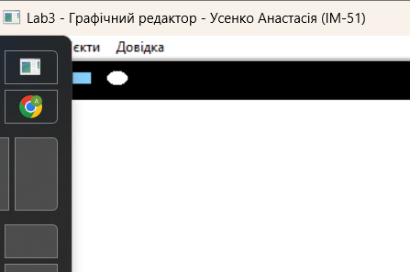
Рисунок 4 — Головне вікно програми: меню «Файл», «Об’єкти», «Довідка» та панель Toolbar
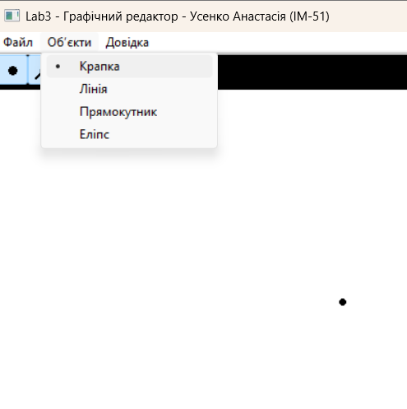
Рисунок 5 — Відкрите меню «Об’єкти» з позначкою поточного типу об’єкта
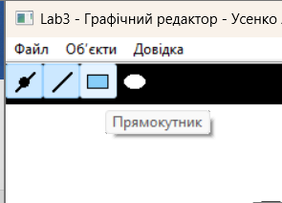
Рисунок 6 — Підказка (tooltip) до кнопки панелі інструментів
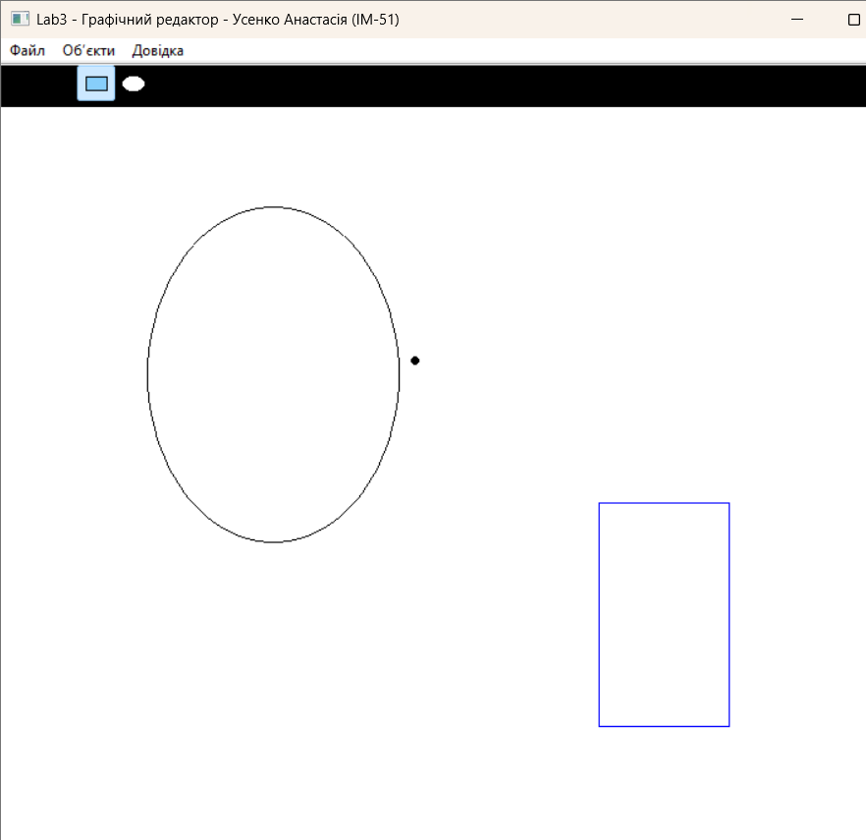
Рисунок 7 — «Гумовий» слід (синя суцільна лінія) під час вводу прямокутника по двох протилежних кутах

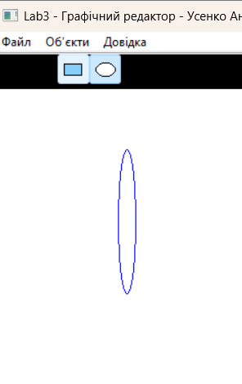
Рисунок 8 — «Гумовий» слід під час вводу еліпса від центру до кута охоплюючого прямокутника

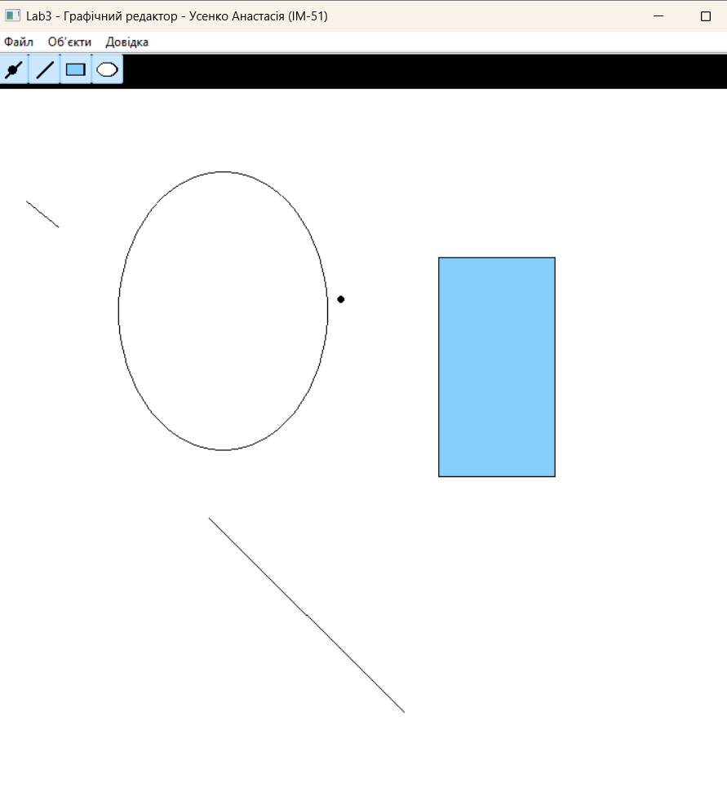

Рисунок 9 — Намальовані об’єкти всіх типів: крапки, лінії, прямокутники та еліпси

Висновки
Під час виконання лабораторної роботи я розробила графічний редактор на основі Win32 API з використанням об’єктно-орієнтованого підходу. Побудовано ієрархію класів геометричних фігур із абстрактним базовим класом Shape та віртуальним методом Show(), що дозволило зберігати різні фігури в одному статичному масиві вказівників розміром N = 126 і малювати їх поліморфно.
Опанувала створення меню та панелі інструментів Toolbar з підказками, обробку повідомлень WM_NOTIFY (OnNotify) та WM_INITMENUPOPUP (OnInitMenuPopup), а також оформлення всіх обробників повідомлень як функцій-членів класу MainWindow. Реалізовано «гумовий» слід синього кольору, ввід прямокутника по двох протилежних кутах і еліпса від центру, відображення фігур відповідно до варіанта (Ж = 26) та вивільнення динамічної пам’яті в деструкторі редактора. Програма працює коректно, вимоги завдання виконано.

